

МИНИСТЕРСТВО ОБРАЗОВАНИЯ И НАУКИ РЕСПУБЛИКИ ДАГЕСТАН

МО «БУЙНАКСКИЙ РАЙОН»

МКОУ «ВЕРХНЕКАЗАНИЩЕНСКАЯ СРЕДНЯЯ ОБЩЕОБРАЗОВАТЕЛЬНАЯ ШКОЛА №2 ИМЕНИ ГЕРОЯ РОССИИ ДАУДОВА ЗАКИРА АЛИЕВИЧА»

368206, РЕСПУБЛИКА ДАГЕСТАН С.В-КАЗАНИЩЕ ТЕЛ.8-928-682-98-52

Е-mail: [vk29051@bk.ru](mailto:vk29051@bk.ru), адрес сайта: <http://v-kaza.dagestanschool.ru/>

ИНН 0507019915 ОГРН 1070507004160

«_______» _________________20_____г.

№____________

**Справка по целевой программе «Ответственность родителей за своих детей» в МКОУ« Верхнеказанищенской СОШ №2 им. Героя России Даудова З.А.» за 1 квартал 2018 года**

|  |  |  |  |  |  |
| --- | --- | --- | --- | --- | --- |
|  | **мероприятие** | **сроки** | **ответственные** | **Пригл.** | **Кол-во** |
| **1** | Родительские собрания во всех классах на тему:"Семейные ценности в современном обществе": | **4 января 2018г** | **Зам.дир.поВР**  **Атагаджиева З.М. кл.рук 1-11 классов** | **Родит.**  **Админ. шк.** | **263 род** |
|  |  |  |  |  |  |
| **2** | **Общешкольное родительское собрание «Права и обязанности родителей за воспитание детей»** | **22.02.18г.** | **Зам. Директора по ВР Атагаджиева З.М.**  **Соц. педагог**  **Акаева Л.С.** | **Инспектор ПДН Дагиров Н.Д.** | **Родители, 38 чел** |
| **3** | **Профилактическая встреча с начальником ПДН Дагировым Н.Д. Инспектор ГАИ Алиевым М,А.** | **2.12.17г** | **Зам. Директора по ВР Атагаджиева З.М.**  **Соц. педагог**  **Акаева Л.С.**  **Психолог Касымова С.Ш.** | **Инспектор ПДН Дагиров Н.Д. и инспектор ГАИ Алиевым М.А.** | **36 родит.** |

**4 января 2018г.** Родительские собрания во всех классах на тему:"Семейные ценности в современном обществе":

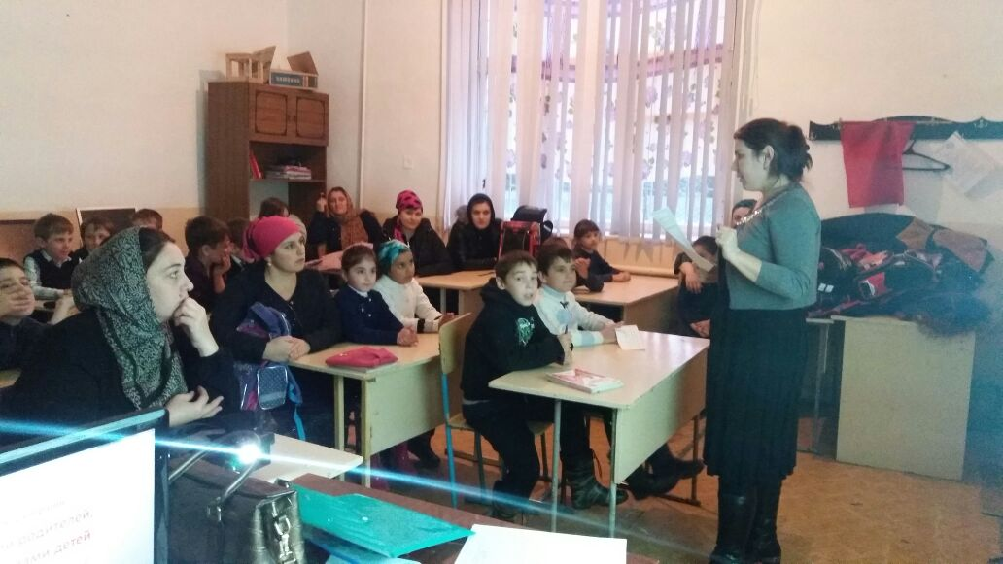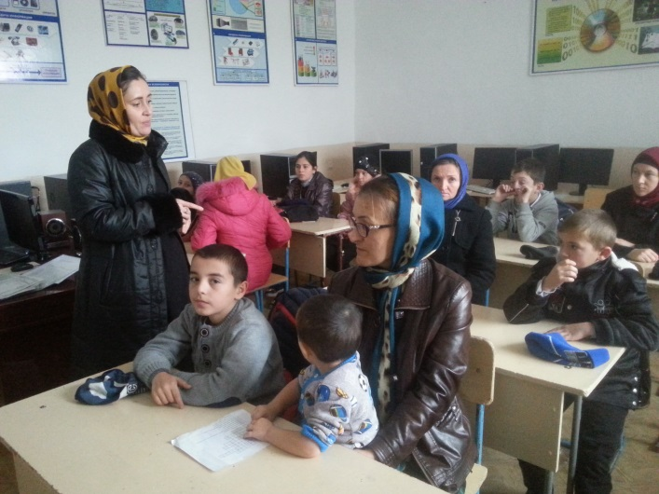

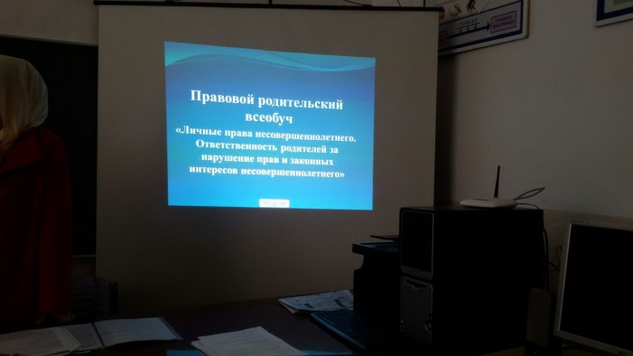

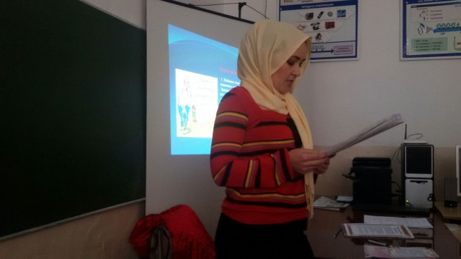 **2.12.17г** **Профилактическая встреча с начальником ПДН Дагировым Н.Д. Инспектор ГАИ Алиевым М,А.**

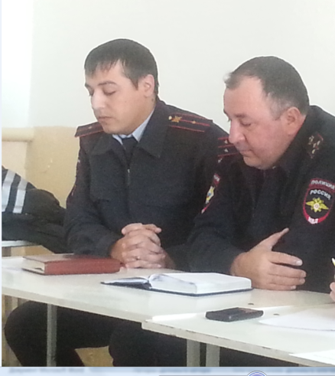

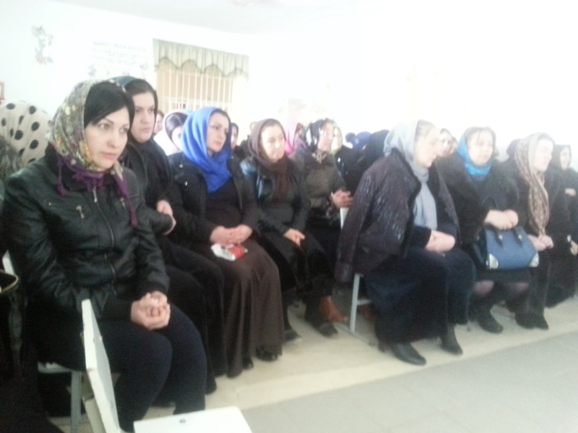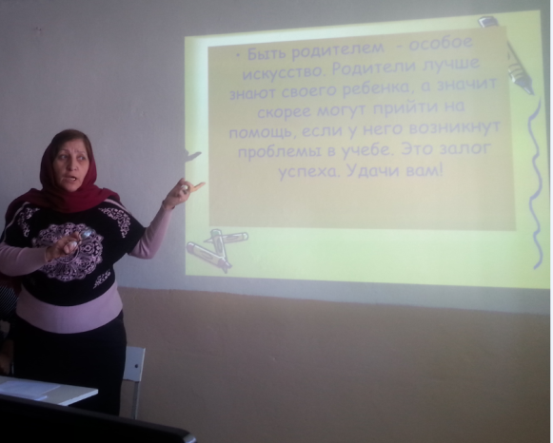

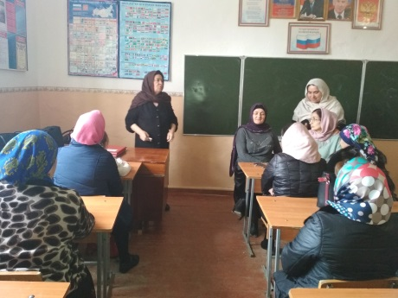

**22.02.18г Общешкольное родительское собрание «Права и обязанности родителей за воспитание детей»**

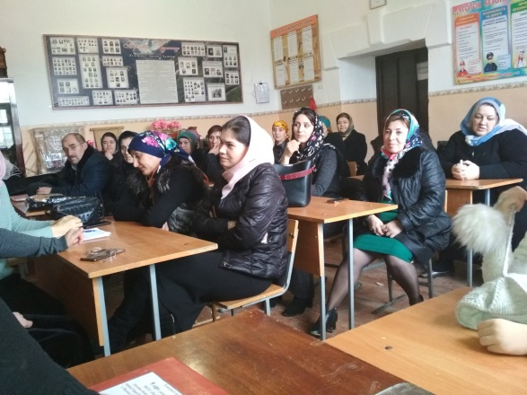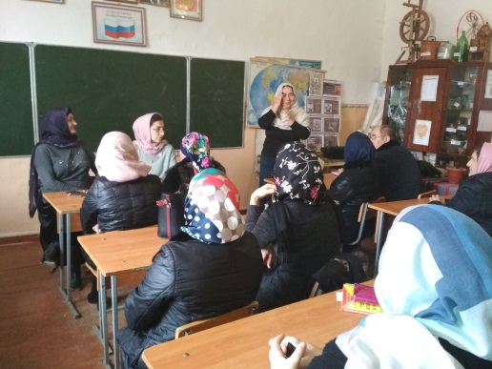

**Директор школы________________________Садрутдинова Г.М.**

**Заместитель директора по ВР______________ Атагаджиева З.М.**